促进人与自然和谐共生（认真学习宣传贯彻党的二十大精神）

孙金龙 [人民日报理论](javascript:void(0);)

**人民日报理论**

微信号 rmrbllb

功能介绍 增强理论思维，把握事物本质。

2023-01-10[原文](https://mp.weixin.qq.com/s?__biz=MzA5NTMzMDgzMA==&mid=2735290413&idx=1&sn=826cd7e9155d5448789feeca02032828&chksm=b6bd6f4c81cae65ad160f3f3163f9afaa0d7593505bfe4d75de37b915c435da7b4b180fc294b&scene=27#wechat_redirect&cpage=140) 发表于

收录于合集

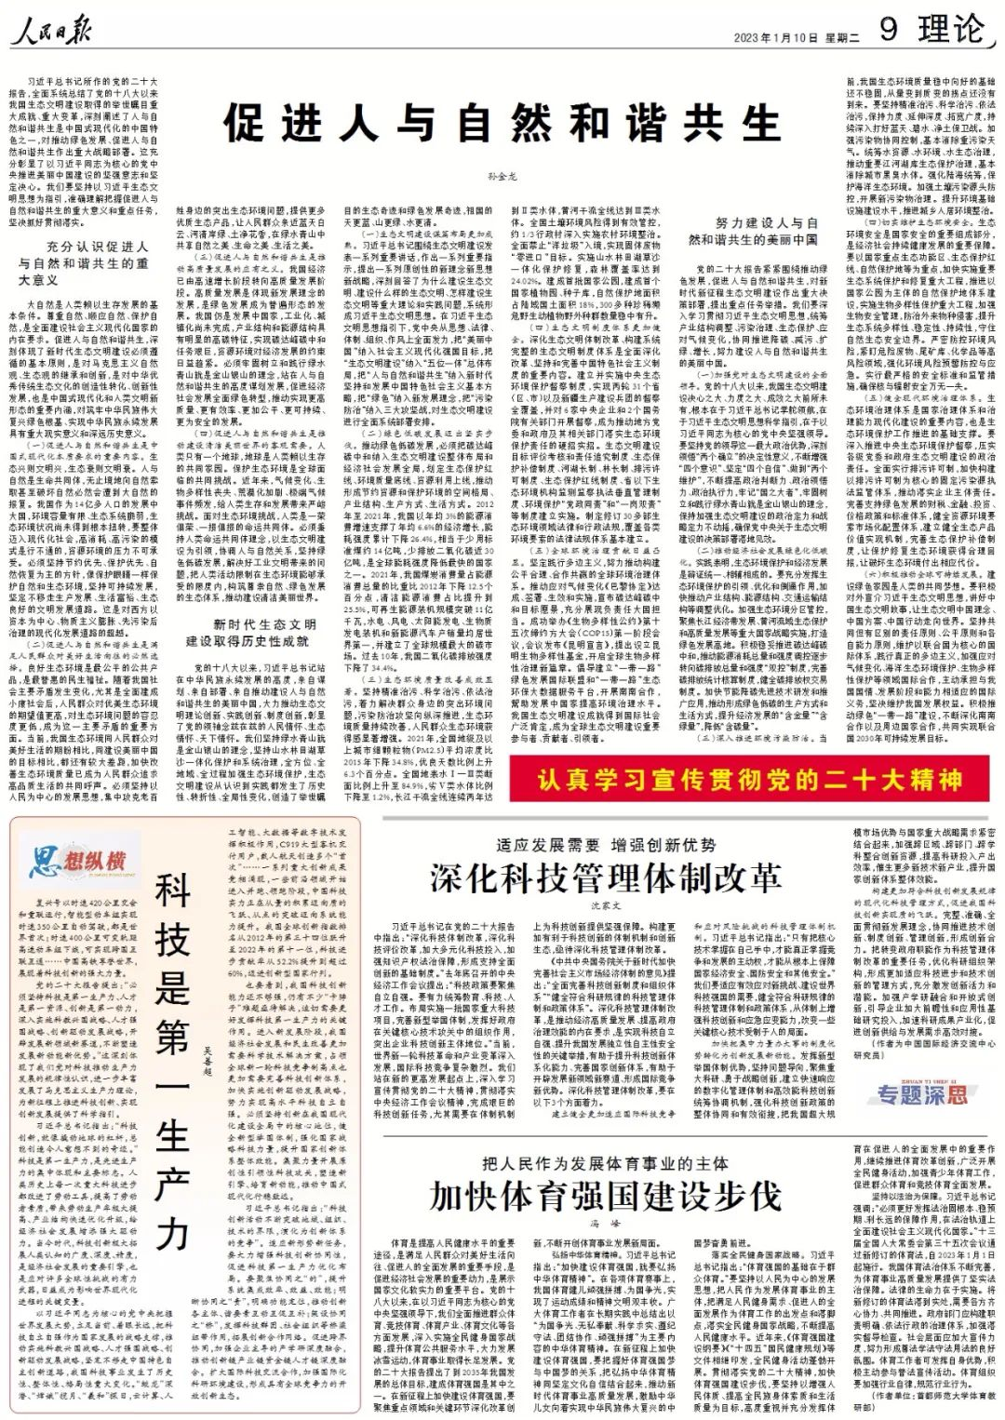

　　习近平总书记所作的党的二十大报告，全面系统总结了党的十八大以来我国生态文明建设取得的举世瞩目重大成就、重大变革，深刻阐述了人与自然和谐共生是中国式现代化的中国特色之一，对推动绿色发展、促进人与自然和谐共生作出重大战略部署。这充分彰显了以习近平同志为核心的党中央推进美丽中国建设的坚强意志和坚定决心。我们要坚持以习近平生态文明思想为指引，准确理解把握促进人与自然和谐共生的重大意义和重点任务，坚决抓好贯彻落实。



**充分认识促进人与自然和谐共生的重大意义**



　　大自然是人类赖以生存发展的基本条件。尊重自然、顺应自然、保护自然，是全面建设社会主义现代化国家的内在要求。促进人与自然和谐共生，深刻体现了新时代生态文明建设必须遵循的基本原则，是对马克思主义自然观、生态观的继承和创新，是对中华优秀传统生态文化的创造性转化、创新性发展，也是中国式现代化和人类文明新形态的重要内涵，对筑牢中华民族伟大复兴绿色根基、实现中华民族永续发展具有重大现实意义和深远历史意义。

**（一）促进人与自然和谐共生是中国式现代化本质要求的重要内容。生态兴则文明兴，生态衰则文明衰。**人与自然是生命共同体，无止境地向自然索取甚至破坏自然必然会遭到大自然的报复。我国作为14亿多人口的发展中大国，环境容量有限、生态系统脆弱，生态环境状况尚未得到根本扭转，要整体迈入现代化社会，高消耗、高污染的模式是行不通的，资源环境的压力不可承受。必须坚持节约优先、保护优先、自然恢复为主的方针，像保护眼睛一样保护自然和生态环境，坚持可持续发展，坚定不移走生产发展、生活富裕、生态良好的文明发展道路。这是对西方以资本为中心、物质主义膨胀、先污染后治理的现代化发展道路的超越。

**（二）促进人与自然和谐共生是满足人民群众对美好生活向往的必然选择。**良好生态环境是最公平的公共产品，是最普惠的民生福祉。随着我国社会主要矛盾发生变化，尤其是全面建成小康社会后，人民群众对优美生态环境的期望值更高，对生态环境问题的容忍度更低，成为这一主要矛盾的重要方面。当前，我国生态环境同人民群众对美好生活的期盼相比，同建设美丽中国的目标相比，都还有较大差距，加快改善生态环境质量已成为人民群众追求高品质生活的共同呼声。必须坚持以人民为中心的发展思想，集中攻克老百姓身边的突出生态环境问题，提供更多优质生态产品，让人民群众亲近蓝天白云、河清岸绿、土净花香，在绿水青山中共享自然之美、生命之美、生活之美。

**（三）促进人与自然和谐共生是推动高质量发展的应有之义。我国经济已由高速增长阶段转向高质量发展阶段。**高质量发展是体现新发展理念的发展，是绿色发展成为普遍形态的发展。我国仍是发展中国家，工业化、城镇化尚未完成，产业结构和能源结构具有明显的高碳特征，实现碳达峰碳中和任务艰巨，资源环境对经济发展的约束日益趋紧。必须牢固树立和践行绿水青山就是金山银山的理念，站在人与自然和谐共生的高度谋划发展，促进经济社会发展全面绿色转型，推动实现更高质量、更有效率、更加公平、更可持续、更为安全的发展。

**（四）促进人与自然和谐共生是推动建设清洁美丽世界的客观需要。**人类只有一个地球，地球是人类赖以生存的共同家园。保护生态环境是全球面临的共同挑战。近年来，气候变化、生物多样性丧失、荒漠化加剧、极端气候事件频发，给人类生存和发展带来严峻挑战。面对生态环境挑战，人类是一荣俱荣、一损俱损的命运共同体。必须秉持人类命运共同体理念，以生态文明建设为引领，协调人与自然关系，坚持绿色低碳发展，解决好工业文明带来的问题，把人类活动限制在生态环境能够承受的限度内，构筑尊崇自然、绿色发展的生态体系，推动建设清洁美丽世界。



**新时代生态文明建设取得历史性成就**



　　党的十八大以来，习近平总书记站在中华民族永续发展的高度，亲自谋划、亲自部署、亲自推动建设人与自然和谐共生的美丽中国，大力推动生态文明理论创新、实践创新、制度创新，彰显了党的领袖念兹在兹的人民情怀、生态情怀、天下情怀。我们坚持绿水青山就是金山银山的理念，坚持山水林田湖草沙一体化保护和系统治理，全方位、全地域、全过程加强生态环境保护，生态文明建设从认识到实践都发生了历史性、转折性、全局性变化，创造了举世瞩目的生态奇迹和绿色发展奇迹，祖国的天更蓝、山更绿、水更清。

**（一）生态文明建设谋篇布局更加成熟。**习近平总书记围绕生态文明建设发表一系列重要讲话，作出一系列重要指示，提出一系列原创性的新理念新思想新战略，深刻回答了为什么建设生态文明、建设什么样的生态文明、怎样建设生态文明等重大理论和实践问题，系统形成习近平生态文明思想。在习近平生态文明思想指引下，党中央从思想、法律、体制、组织、作风上全面发力，把“美丽中国”纳入社会主义现代化强国目标，把“生态文明建设”纳入“五位一体”总体布局，把“人与自然和谐共生”纳入新时代坚持和发展中国特色社会主义基本方略，把“绿色”纳入新发展理念，把“污染防治”纳入三大攻坚战，对生态文明建设进行全面系统部署安排。

**（二）绿色低碳发展迈出坚实步伐。**推动绿色低碳发展，必须把碳达峰碳中和纳入生态文明建设整体布局和经济社会发展全局，划定生态保护红线、环境质量底线、资源利用上线，推动形成节约资源和保护环境的空间格局、产业结构、生产方式、生活方式。2012年至2021年，我国以年均3%的能源消费增速支撑了年均6.6%的经济增长，能耗强度累计下降26.4%，相当于少用标准煤约14亿吨，少排放二氧化碳近30亿吨，是全球能耗强度降低最快的国家之一。2021年，我国煤炭消费量占能源消费总量的比重比2012年下降12.5个百分点，清洁能源消费占比提升到25.5%，可再生能源装机规模突破11亿千瓦，水电、风电、太阳能发电、生物质发电装机和新能源汽车产销量均居世界第一，并建立了全球规模最大的碳市场。过去10年，我国二氧化碳排放强度下降了34.4%。

**（三）生态环境质量改善成效显著。**坚持精准治污、科学治污、依法治污，着力解决群众身边的突出环境问题，污染防治攻坚向纵深推进，生态环境质量持续改善，人民群众生态环境获得感显著增强。2021年，全国地级及以上城市细颗粒物（PM2.5）平均浓度比2015年下降34.8%，优良天数比例上升6.3个百分点。全国地表水Ⅰ—Ⅲ类断面比例上升至84.9%，劣Ⅴ类水体比例下降至1.2%，长江干流全线连续两年达到Ⅱ类水体，黄河干流全线达到Ⅲ类水体。全国土壤环境风险得到有效管控，约1/3行政村深入实施农村环境整治。全面禁止“洋垃圾”入境，实现固体废物“零进口”目标。实施山水林田湖草沙一体化保护修复，森林覆盖率达到24.02%。建成首批国家公园，建成首个国家植物园、种子库，自然保护地面积占陆域国土面积18%，300多种珍稀濒危野生动植物野外种群数量稳中有升。

**（四）生态文明制度体系更加健全。**深化生态文明体制改革、构建系统完整的生态文明制度体系是全面深化改革、坚持和完善中国特色社会主义制度的重要内容。建立并实施中央生态环境保护督察制度，实现两轮31个省（区、市）以及新疆生产建设兵团的督察全覆盖，并对6家中央企业和2个国务院有关部门开展督察，成为推动地方党委和政府及其相关部门落实生态环境保护责任的硬招实招。生态文明建设目标评价考核和责任追究制度、生态保护补偿制度、河湖长制、林长制、排污许可制度、生态保护红线制度、省以下生态环境机构监测监察执法垂直管理制度、环境保护“党政同责”和“一岗双责”等制度建立实施。制定修订30多部生态环境领域法律和行政法规，覆盖各类环境要素的法律法规体系基本建立。

**（五）全球环境治理贡献日益凸显。**坚定践行多边主义，努力推动构建公平合理、合作共赢的全球环境治理体系。推动应对气候变化《巴黎协定》达成、签署、生效和实施，宣布碳达峰碳中和目标愿景，充分展现负责任大国担当。成功举办《生物多样性公约》第十五次缔约方大会（COP15）第一阶段会议，会议发布《昆明宣言》，提出设立昆明生物多样性基金，开启全球生物多样性治理新篇章。倡导建立“一带一路”绿色发展国际联盟和“一带一路”生态环保大数据服务平台，开展南南合作，帮助发展中国家提高环境治理水平。我国生态文明建设成就得到国际社会广泛肯定，成为全球生态文明建设重要参与者、贡献者、引领者。



**努力建设人与自然和谐共生的美丽中国**



　　党的二十大报告紧紧围绕推动绿色发展，促进人与自然和谐共生，对新时代新征程生态文明建设作出重大决策部署，提出重点任务举措。我们要深入学习贯彻习近平生态文明思想，统筹产业结构调整、污染治理、生态保护、应对气候变化，协同推进降碳、减污、扩绿、增长，努力建设人与自然和谐共生的美丽中国。

**（一）加强党对生态文明建设的全面领导。**党的十八大以来，我国生态文明建设决心之大、力度之大、成效之大前所未有，根本在于习近平总书记掌舵领航，在于习近平生态文明思想科学指引，在于以习近平同志为核心的党中央坚强领导。要坚持党的领导这一最大政治优势，深刻领悟“两个确立”的决定性意义，不断增强“四个意识”、坚定“四个自信”、做到“两个维护”，不断提高政治判断力、政治领悟力、政治执行力，牢记“国之大者”，牢固树立和践行绿水青山就是金山银山的理念，保持加强生态文明建设的政治定力和战略定力不动摇，确保党中央关于生态文明建设的决策部署落地见效。

**（二）推动经济社会发展绿色化低碳化。**实践表明，生态环境保护和经济发展是辩证统一、相辅相成的。要充分发挥生态环境保护的引领、优化和倒逼作用，加快推动产业结构、能源结构、交通运输结构等调整优化。加强生态环境分区管控，聚焦长江经济带发展、黄河流域生态保护和高质量发展等重大国家战略实施，打造绿色发展高地。积极稳妥推进碳达峰碳中和，推动能源消耗总量和强度调控逐步转向碳排放总量和强度“双控”制度，完善碳排放统计核算制度，健全碳排放权交易制度。加快节能降碳先进技术研发和推广应用，推动形成绿色低碳的生产方式和生活方式，提升经济发展的“含金量”“含绿量”，降低“含碳量”。

**（三）深入推进环境污染防治。**当前，我国生态环境质量稳中向好的基础还不稳固，从量变到质变的拐点还没有到来。要坚持精准治污、科学治污、依法治污，保持力度、延伸深度、拓宽广度，持续深入打好蓝天、碧水、净土保卫战。加强污染物协同控制，基本消除重污染天气。统筹水资源、水环境、水生态治理，推动重要江河湖库生态保护治理，基本消除城市黑臭水体。强化陆海统筹，保护海洋生态环境。加强土壤污染源头防控，开展新污染物治理。提升环境基础设施建设水平，推进城乡人居环境整治。

**（四）切实维护生态环境安全。**生态环境安全是国家安全的重要组成部分，是经济社会持续健康发展的重要保障。要以国家重点生态功能区、生态保护红线、自然保护地等为重点，加快实施重要生态系统保护和修复重大工程，推进以国家公园为主体的自然保护地体系建设，实施生物多样性保护重大工程，加强生物安全管理，防治外来物种侵害，提升生态系统多样性、稳定性、持续性，守住自然生态安全边界。严密防控环境风险，紧盯危险废物、尾矿库、化学品等高风险领域，强化环境风险预警防控与应急。实行最严格的安全标准和监管措施，确保核与辐射安全万无一失。

**（五）健全现代环境治理体系。**生态环境治理体系是国家治理体系和治理能力现代化建设的重要内容，也是生态环境保护工作推进的基础支撑。要深入推进中央生态环境保护督察，压实各级党委和政府生态文明建设的政治责任。全面实行排污许可制，加快构建以排污许可制为核心的固定污染源执法监管体系，推动落实企业主体责任。完善支持绿色发展的财税、金融、投资、价格政策和标准体系，健全资源环境要素市场化配置体系，建立健全生态产品价值实现机制，完善生态保护补偿制度，让保护修复生态环境获得合理回报，让破坏生态环境付出相应代价。

**（六）积极推动全球可持续发展。**建设绿色家园是人类的共同梦想。要积极对外宣介习近平生态文明思想，讲好中国生态文明故事，让生态文明中国理念、中国方案、中国行动走向世界。坚持共同但有区别的责任原则、公平原则和各自能力原则，维护以联合国为核心的国际体系，践行真正的多边主义，加强应对气候变化、海洋生态环境保护、生物多样性保护等领域国际合作，主动承担与我国国情、发展阶段和能力相适应的国际义务，坚决维护我国发展权益。积极推动绿色“一带一路”建设，不断深化南南合作以及周边国家合作，共同实现联合国2030年可持续发展目标。

本期编辑：王影迪

### 精选留言

用户设置不下载评论